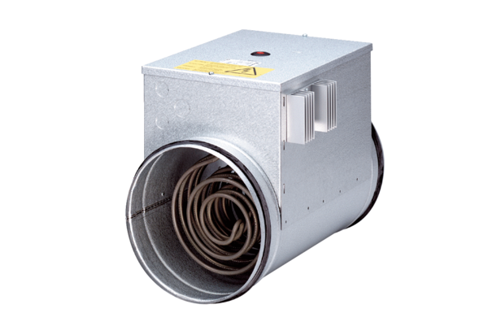Elektrický ohřívač vzduchu s regulací DRH 25-9 RObsah dodávky: 1 kusSortiment: C
Typové číslo: 0082.0145Výrobce: MAICO

